欧洲宣教近況

欧洲华人教会努力寻求突破

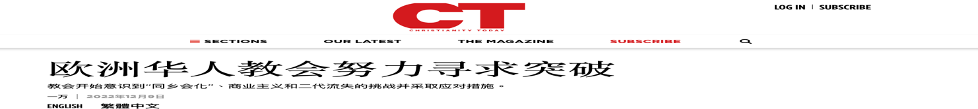
2022年12月9日
English简体中文

《環球華人宣教學期刊》第七十一期 Vol 8, No 1 (January 2023)

